Министерство науки и высшего образования Российской Федерации

Федеральное государственное автономное образовательное учреждение высшего образования

**«Пермский национальный исследовательский политехнический университет»**

Электротехнический факультет

Кафедра «Информационные технологии и автоматизированные системы»

Направление подготовки: Разработка информационных систем

**Отчет по теме «Решение нелинейных уравнений»**

Выполнил студент гр. РИС-24-3б

Волков Денис Станиславович

Проверил:

Доц. каф. ИТАС

Полякова Ольга Андреевна

г. Пермь, 2024

**Постановка задачи.**

Решить уравнение ex-e-x-2=0 на отрезке [0;1], используя 3 различных метода для решения уравнения.

**Метод Ньютона.**

Геометрическая интерпретация

**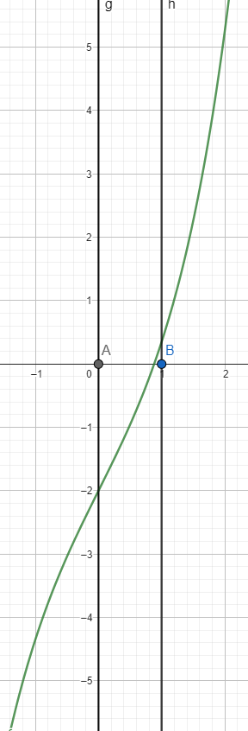**

Функция лежит в интервале [0,1] и непрерывно монотонна, поэтому можно использовать метод Ньютона.

Алгоритм:

1. Берется начальная точка x0.
2. Из точки x0 проводится касательная до пересечения с осью Ox.
3. Полученная точка обозначается x1, повторяется шаг 2.
4. Эти шаги будут повторяться пока выполняется условие |xn–xn-1| <e выполняется.

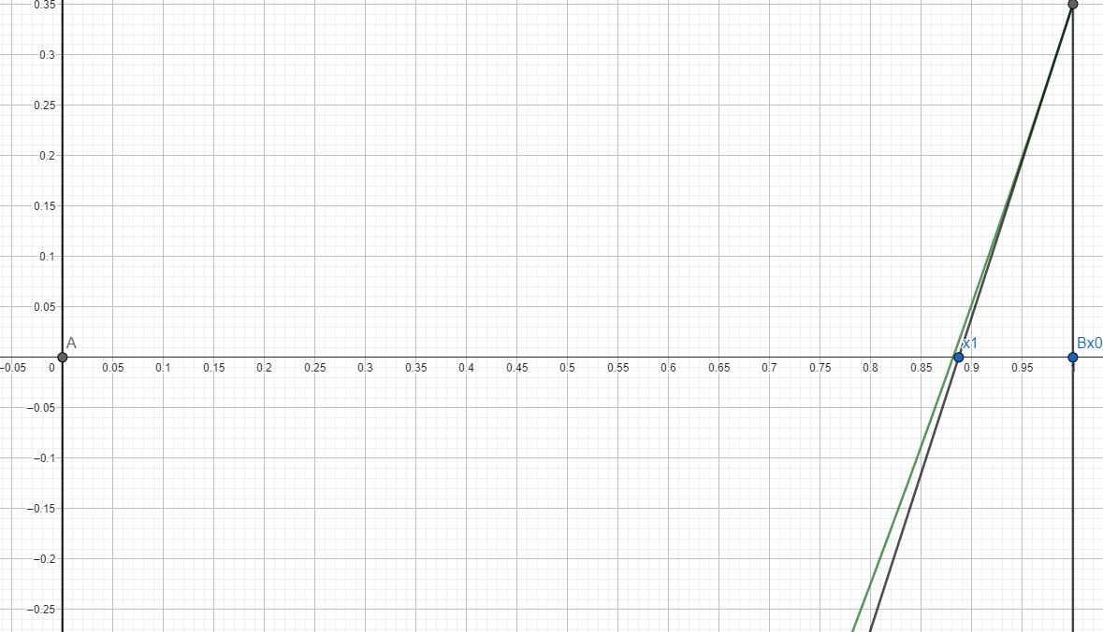

Код c++

#include <iostream>

#include <cmath>

float x;

using namespace std;

float f(float x) {

return exp(x) - exp(-x) - 2;

}

float f1(float x) {

return (exp(2 \* x) + 1) / (exp(x));

}

int main() {

x = 0;

float x0 = 1; // нельзя брать x = x0, т.к. тогда не будет входить в цикл

while ((abs(x0 - x) > 0.000001)) {

x0 = x;

x = x0 - (f(x0) / f1(x0)); // следующее значение x

}

cout << x << endl;

return 0;

}

Блок-схема

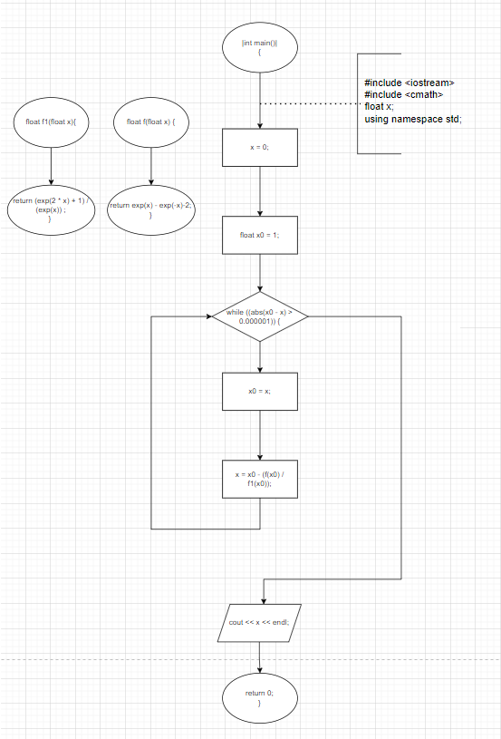

Вывод программы



**Метод половинного деления.**

Геометрическая интерпретация

Функция лежит в интервале [0,1] и непрерывно монотонна, поэтому можно использовать метод половинного деления.

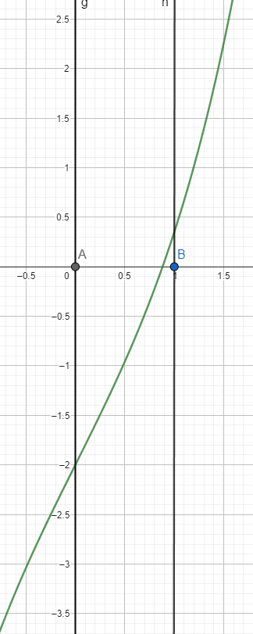

Алгоритм:

1. Делим интервал [a, b] пополам.
2. Отбрасываем ту часть интервала, в которой отсутствует корень, т.е. условие F(a)\*F(b) <0 не выполняется.
3. Оставшаяся часть является новым отрезком, и итерации будут продолжаться, пока расстояние между a и b не будет меньше или равно заданной точности.

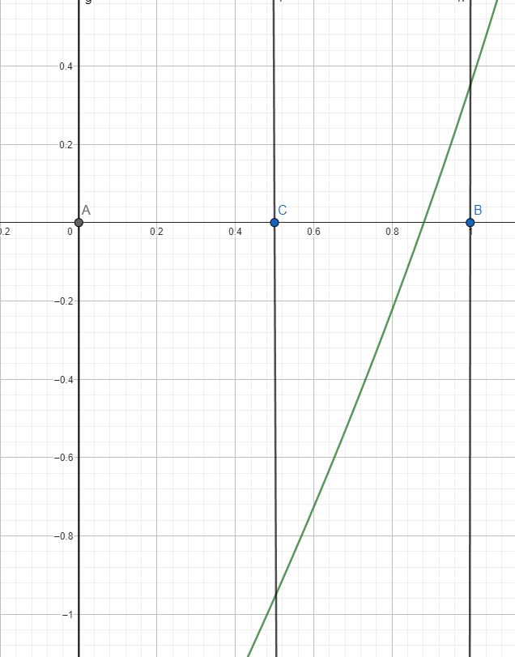

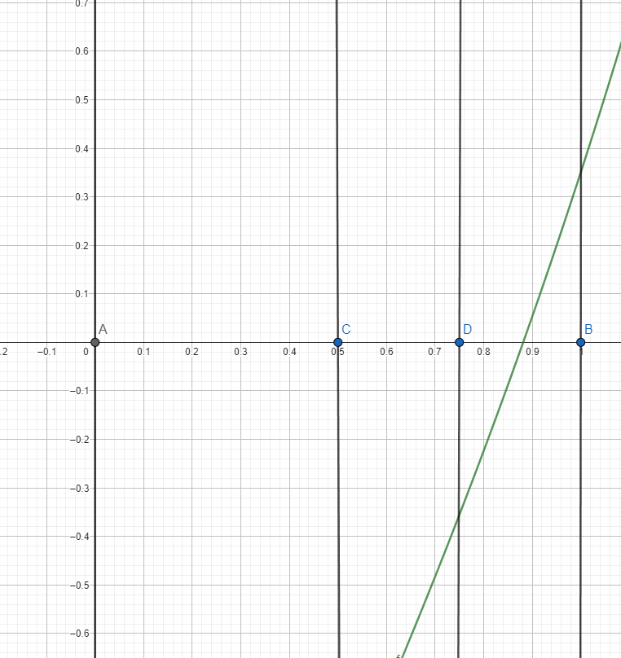

Код c++

#include <iostream>

#include <cmath>

using namespace std;

float a,b,x;

float f(float x1) {

return exp(x1) - exp(-x1) - 2;

}

int main()

{

a = 0;

b = 1;

while (abs(b - a) > 0.000001) {

x = (a + b) / 2;

if (f(a) \* f(x) < 0) {

b = x;

}

else {

a = x;

}

}

cout << b;

}

Блок-схема

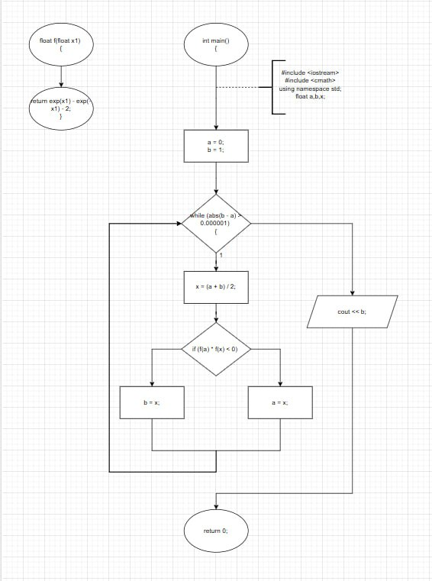

Вывод программы**C:\Users\Админ\Downloads\Telegram Desktop\image_2024-12-11_23-06-53.png**

**Метод итераций**

Геометрическая интерпретация.

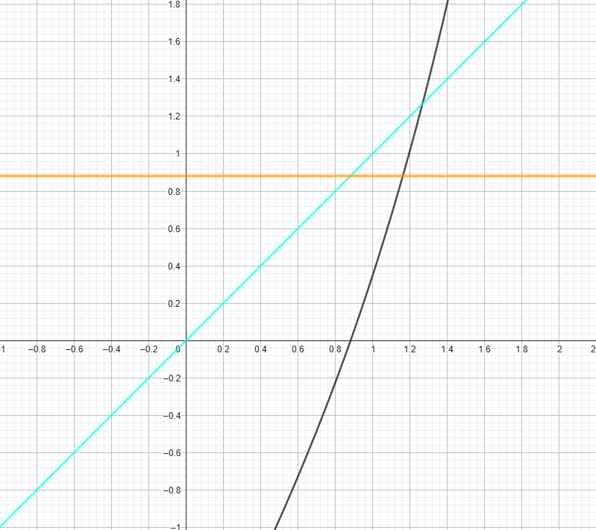

Алгоритм:

1. Выражаем вспомогательную функцию $y=φ(x)$, $φ\left(x\right)=ln(1+\sqrt{2})$
2. Находим производную от вспомогательной функции и проверим условие сходимости $\left|φ^{'}\left(x\right)\right|<1$.
3. Находим значение x.

Код в c++

#include <iostream>

#include <cmath>

using namespace std;

float fi(float x)

{

return (log(1+sqrt(2)));

}

int main()

{

float x = 1;

int n = 1;

while (abs(x-fi(x)) > 0.000001)

{

x = fi(x);

cout << << n << ": " << x << endl;

++n;

}

cout << x << endl;

return 0;

}

Блок-схема

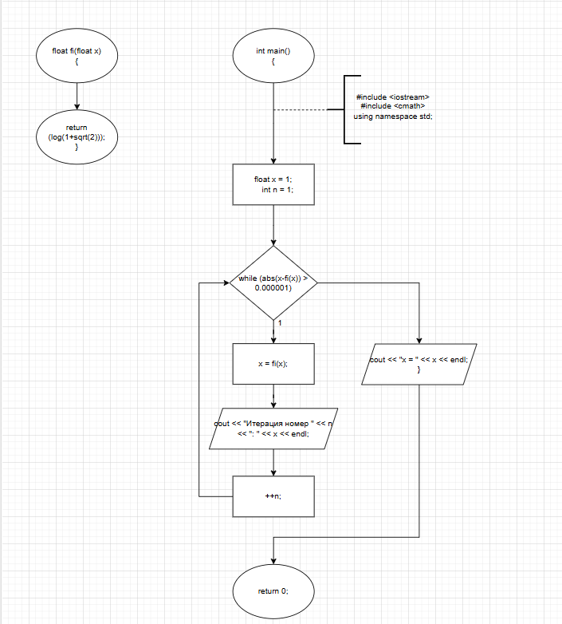

Вывод программы

